**Panele bambusowe**

**Wysoka jakość produktu, duża wytrzymałość i niepowtarzalna estetyka - oto <strong>panele bambusowe</strong> w skrócie. Podłoga z paneli na "click" to świetne rozwiązanie dla osób, które chcą samodzielnie i szybko ułożyć ją w swoim domu.**

Deska bambusowa świetnie sprawdzi się jako podłoga klejona na stałe do podłoża, a także wersja pływająca. Łatwy montaż to wielka zaleta tego produktu. Jeśli chcesz zaoszczędzić na usługach fachowców, **panele bambusowe** na "click" szybko ułożysz samemu. Nie musisz mieć doświadczenia.

**Panele bambusowe - czy są solidne?**

Szybkorosnący bambus poddawany jest wieloetapowemu procesowi przeróbki. Dzięki temu zyskuje parametry, które pozwalają określić go jako jeden z najtwardszych dostępnych na rynku materiałów na podłogę. Ponadto, jego stabilność wymiarowa pozwala na układanie w pomieszczeniach o zmiennej temperaturze i wilgotności.

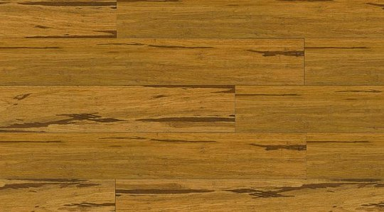

**Panele w Fulmen Parkiety**

Jeśli chcesz kupić *panele bambusowe*, zachęcamy do zapoznania się z naszą ofertą dostępną na stronie <https://www.fulmen-parkiety.pl/panele-podlogowe-bambusowe-click-c-28.html>. Staramy się, by dostarczane klientom produkty były wysokiej jakości, a ich cena pozostała atrakcyjna. Remont nie musi być bowiem bardzo kosztowny. Jeśli masz pytania dotyczące tego tematu, zachęcamy do skontaktowania się z biurem firmy. Wszystkie niezbędne dane kontaktowe znaleźć można na naszej stronie internetowej.